НАЦИОНАЛЬНЫЙ ИССЛЕДОВАТЕЛЬСКИЙ УНИВЕРСИТЕТ ИТМО
Факультет Программной инженерии и компьютерной техники

Веб Программирование
Лабораторная работа №1
Вариант: 23686

Выполнил студент: Ковалев Александр Юрьевич
Преподаватель: Ермаков Михаил Константинович

г. Санкт-Петербург
2026

Оглавление
Задание 2
HTML форма 4
Скрипт JS 5
Код CSS 13
Итог работы программы 20
Вывод 20

Задание
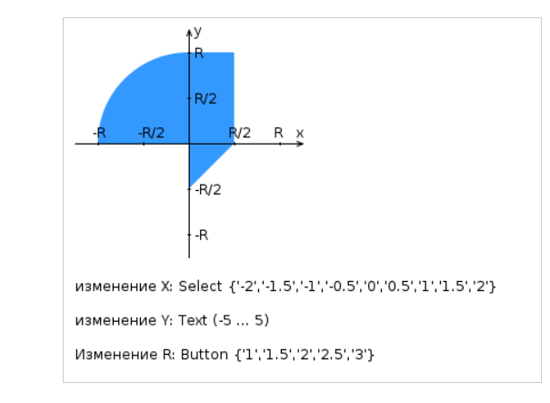
Разработать HTML-страницу с JS и CSS, определяющую попадание точки на координатной плоскости в заданную область. Область задается по варианту и приведена выше на рисунке. Требуется нарисовать ее средствами Canvas.
Кроме координатной плоскости, на странице должна быть HTML форма с полями X, Y, R. На рисунке по вашему варианту кроме самой координатной области определены типы полей формы и область допустимых значений для каждого поля. Страница должна содержать сценарий на языке JavaScript, осуществляющий валидацию значений, вводимых пользователем в поля формы. Любые некорректные значения (например, буквы в координатах точки или отрицательный радиус) должны блокироваться.
Точки должны определяться на основе данных формы, факт попадания точки должен вычисляться при помощи JS в момент отправки формы. Результаты проверок должны отображаться в таблице на странице, а также сохраняться при перезагрузке страницы. Для реализации сохранения точек между перезагрузками требуется использовать LocalStorage.
Помимо данных из формы в таблице результатов должно отображаться дата и время, когда была выполнена проверка. Дата и время должны отображться с учетом часового пояса клиентского устройства, т.е. при смене часового пояса на устройстве отображаемые даты и время должны корректным образом пересчитаться, чтобы отображать тот же самый момент времени. Требуется отображать дату и время строго в русской локализации.
Разработанная HTML-страница и все необходимые для нее CSS и JS файлы должны быть развёрнуты на сервере Helios под управлением штатного веб-сервера и быть публично доступны.
Инструкция о том, как сделать страницу публично доступной размещена в курсе на LMS. Не требуется самостоятельно поднимать веб-сервер на Helios.
Разработанная HTML-страница должна удовлетворять следующим требованиям (требования различаются между вариантами!):
- Для расположения текстовых и графических элементов необходимо использовать табличную верстку.
- Таблицы стилей должны располагаться в отдельных файлах.
- При работе с CSS должно быть продемонстрировано использование селекторов элементов, селекторов классов, селекторов псевдоклассов, селекторов дочерних элементов, а также такие свойства стилей CSS, как наследование и каскадирование.
- HTML-страница должна иметь «шапку», содержащую ФИО студента, номер группы и номер варианта. При оформлении шапки необходимо явным образом задать шрифт (serif), его цвет и размер в каскадной таблице стилей.
- Отступы элементов ввода должны задаваться в пикселях.
HTML форма
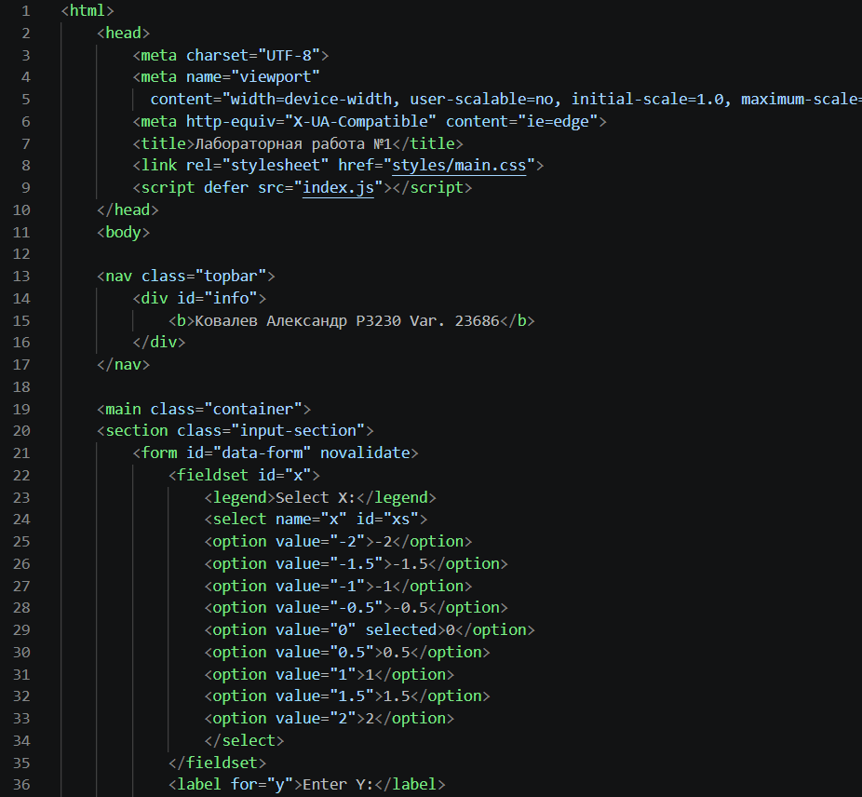
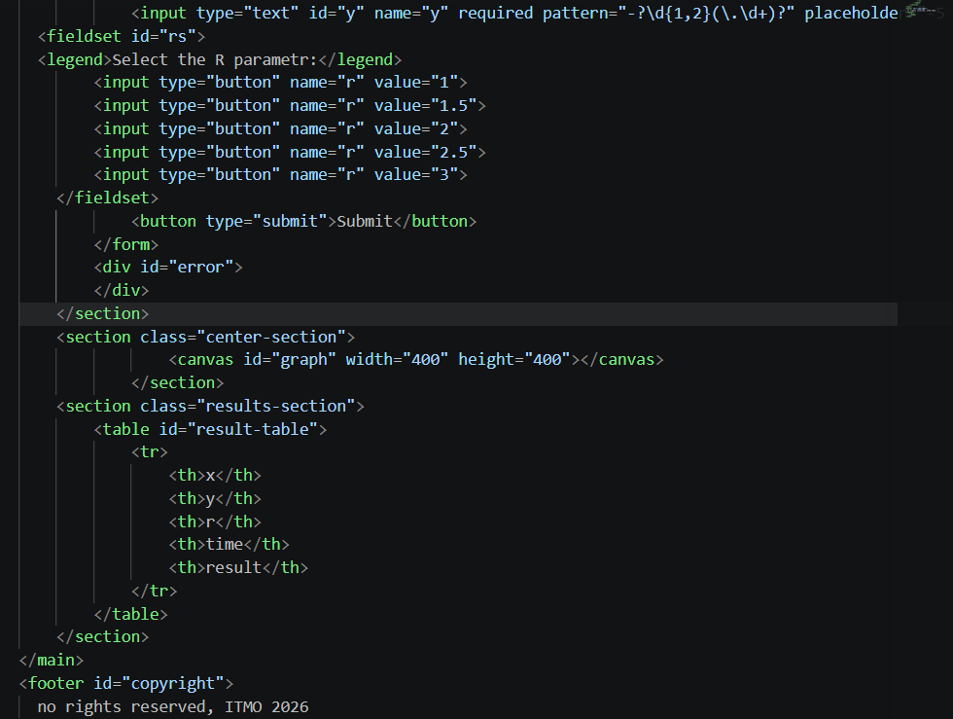
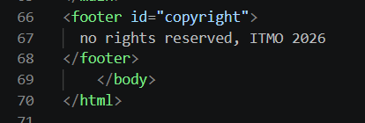

Скрипт JS
"use strict";

const canvas = document.getElementById('graph');
const ctx = canvas.getContext('2d');

const width = canvas.width;
const height = canvas.height;
const R = 100;
const centerX = width / 2;
const centerY = height / 2;

ctx.fillStyle = 'rgba(86, 156, 226, 0.45)';

//triangle
ctx.beginPath();
ctx.moveTo(centerX, centerY);
ctx.lineTo(centerX, centerY + (R / 2));
ctx.lineTo(centerX+R/2, centerY);
ctx.fill();

//rectangle
ctx.beginPath();
ctx.rect(centerX, centerY-R, R/2, R);
ctx.fill();

//circle
ctx.beginPath();
ctx.moveTo(centerX,centerY);
ctx.arc(centerX,centerY, R, Math.PI, -Math.PI/2, false);
ctx.lineTo(centerX, centerY);
ctx.fill();

ctx.strokeStyle = "#1e1e1e";
ctx.lineWidth = 1.5;

ctx.beginPath();
ctx.moveTo(centerX, 0);
ctx.lineTo(centerX, height);
ctx.moveTo(centerX - 5, 10);
ctx.lineTo(centerX, 0);
ctx.lineTo(centerX + 5, 10);
ctx.stroke();

ctx.beginPath();
ctx.moveTo(0, centerY);
ctx.lineTo(width, centerY);
ctx.moveTo(width - 10, centerY - 5);
ctx.lineTo(width, centerY);
ctx.lineTo(width - 10, centerY + 5);
ctx.stroke();

ctx.font = "12px sans-serif";

ctx.strokeText("0", centerX + 6, centerY - 6);
ctx.strokeText("R/2", centerX + R / 2 - 6, centerY - 6);
ctx.strokeText("R", centerX + R - 6, centerY - 6);

ctx.strokeText("-R/2", centerX - R / 2 - 18, centerY - 6);
ctx.strokeText("-R", centerX - R - 6, centerY - 6);

ctx.strokeText("R/2", centerX + 6, centerY - R / 2 + 6);
ctx.strokeText("R", centerX + 6, centerY - R + 6);

ctx.strokeText("-R/2", centerX + 6, centerY + R / 2 + 6);
ctx.strokeText("-R", centerX + 6, centerY + R + 6);

const state = {
x: 0,
y: 0,
r: 1.0,
};

const table = document.getElementById("result-table");
const error = document.getElementById("error");
const possibleXs = new Set([-2, -1.5, -1, -0.5, 0, 0.5, 1, 1.5, 2]);
const possibleRs = new Set([1.0, 1.5, 2.0, 2.5, 3.0]);

function isYInRange(yStr) {
const negative = yStr.startsWith("-");
const abs = negative ? yStr.slice(1) : yStr;
const [intPart, fracPart = ""] = abs.split(".");

const intNum = parseInt(intPart, 10);
if (intNum > 5) return false;
if (intNum < 5) return true;

return /^0*$/.test(fracPart);
}

function showError(msg) {
error.innerText = msg;
error.classList.add("visible");
}

function clearError() {
error.innerText = "";
error.classList.remove("visible");
}

const validateState = (state) => {
if (isNaN(state.x) || !possibleXs.has(state.x)) {
showError(`x must be in [${[...possibleXs].join(" ,")}]`);
throw new Error("Invalid state");
}

if (!/^-?\d{1,2}(\.\d+)?$/.test(state.y)) {
showError("Y must be a valid number (e.g., -3.14 or 2.5)");
throw new Error("Invalid state");
}

if (!isYInRange(state.y)) {
showError("y must be in range [-5, 5]");
throw new Error("Invalid state");
}
if (isNaN(state.r) || !possibleRs.has(state.r)) {
showError(`r must be in [${[...possibleRs].join(" ,")}]`);
throw new Error("Invalid state");
}

clearError();
}

const xSelect = document.getElementById("xs");
xSelect.addEventListener("change", (ev) => {
state.x = parseFloat(ev.target.value);
clearError();
});

state.x = parseFloat(xSelect.value);

let selectedRBtn = null;

Array.from(document.getElementById("rs").children)
.filter(c => c.tagName === "INPUT")
.forEach(btn => {
btn.style.border = "";
btn.addEventListener("click", function (ev) {
if (selectedRBtn !== null) {
selectedRBtn.style.border = "";
}
selectedRBtn = btn;
state.r = parseFloat(ev.target.value);
selectedRBtn.style.border = "#FF6961 1px solid";
});
});

document.getElementById("y").addEventListener("input", (ev) => {
state.y = ev.target.value;
clearError();
});

function checkHit(x,y,r){

if (x>=0 && y>=0){
return x<=r/2 && y <= r;
}

if (x<=0 && y>=0){
return x*x + y*y <= r*r;
}

if (x<=0 && y<=0){
return false;
}

if (x>=0 && y<=0){
return x - r/2 <= y;
}

}

function formatTime(timestamp) {
return new Date(timestamp).toLocaleString('ru-RU', {
day: '2-digit',
month: '2-digit',
year: 'numeric',
hour: '2-digit',
minute: '2-digit',
second: '2-digit',
});
}

function appendRow(result) {
const row = table.insertRow(-1);
row.insertCell(0).innerText = result.x.toString();
row.insertCell(1).innerText = result.y.toString();
row.insertCell(2).innerText = result.r.toString();
row.insertCell(3).innerText = formatTime(result.time);
row.insertCell(4).innerText = result.result;
}

function restoreResults() {
const saved = JSON.parse(localStorage.getItem("results") || "[]");
saved.forEach(appendRow);
}

//проверка
document.getElementById("data-form").addEventListener("submit", function (ev) {
ev.preventDefault();

try {
validateState(state);
} catch (e) {
return;
}

const hit = checkHit(state.x, parseFloat(state.y), state.r);

const results = {
x: state.x,
y: parseFloat(state.y),
r: state.r,
time: Date.now(),
result: hit.toString(),
};

const prevResults = JSON.parse(localStorage.getItem("results") || "[]");
const updatedResults = [...prevResults, results];
if (updatedResults.length > 13) {
updatedResults.splice(0, updatedResults.length - 13);
}
localStorage.setItem("results", JSON.stringify(updatedResults));

appendRow(results);

if (table.rows.length > 12) {
table.deleteRow(1);
}
});

restoreResults();

Код CSS
/* селектор элемента */
html {
height: 100%;
}

/* селектор элемента */
body {
min-height: 100vh;
margin: 0;
padding: 0;
}

/* Каскадирование */
body {
font-family: serif; /* наследование */
font-size: 1rem;
background-color: #fffff0;
color: #1e1e1e;
display: flex;
flex-direction: column;
justify-content: space-between;
}

.topbar {
background-color: #000000;
color: #fffff0;
font-family: sans-serif;
padding: 10px 20px;
position: fixed;
top: 0;
left: 0;
width: 100%;
height: 80px;
display: flex;
align-items: center;
justify-content: space-between;
z-index: 1000;
box-sizing: border-box;
}

/*Селектор идентификатора*/
#info {
white-space: nowrap;
line-height: 1.2;
}

.topbar::after {
content: "";
background-image: url('vt_duck.png');
background-size: contain;
background-repeat: no-repeat;
background-position: center;
width: 80px;
height: 80px;
margin-left: 20px;
}

/*Селектор идентификатора*/
#x {
display: flex;
justify-content: space-between;
align-items: center;
margin-bottom: 15px;
}

#x > select {
border: 1px solid #444;
border-radius: 4px;
background-color: #333;
color: #f0f0f0;
cursor: pointer;
}

#y {
border: 1px solid #444;
border-radius: 4px;
background-color: #333;
color: #f0f0f0;
margin-bottom: 15px;
margin-top: 15px;
}

#r {
border: 1px solid #444;
border-radius: 4px;
background-color: #333;
color: #fffff0;
padding: 0 1rem 0 0.5rem;
}

#rs input[type="button"]{
border: 2px solid #444;
border-radius: 4px;
background-color: #333;
color: #f0f0f0;
cursor: pointer;
}

#data-form button[type="submit"] {
border: 2px solid #808080; /* Серый ободок */
border-radius: 50%; /* Делает кнопку круглой */
background-color: #ff4040; /* Красный фон */
color: #ffa0a0; /* Белый текст */
width: 60px; /* Фиксированная ширина */
height: 60px; /* Фиксированная высота */
cursor: pointer;
font-weight: bold;
transition: all 0.3s ease; /* Плавные переходы */
display: block;
margin: 20px auto 0 auto; /* 20px сверху, auto по бокам для центрирования */
}

#data-form button[type="submit"]:hover {
background-color: #cc0000; /* Темнее при наведении */
transform: scale(1.05); /* Легкое увеличение */
}

#data-form button[type="submit"]:active {
background-color: #990000; /* Еще темнее при нажатии */
transform: scale(0.95); /* Легкое сжатие */
}

.container {
padding: 2%;
display: flex;
flex: 1;
flex-direction: row;
justify-content: space-between;
height: 100vh;
}

.input-section {
padding-top: 33vh;
}

.center-section {
flex: 1;
display: flex;
justify-content: center;
align-items: center;
}

#graph {
display: block;
margin: 0 auto;
}

.results-section {
display: flex;
flex-direction: column;
justify-content: center;
align-items: center;
}

#data-form fieldset {
margin-bottom: 1%;
}

#result-table {
border: 1px solid #1e1e1e;
width: 100%;
border-collapse: collapse;
margin: 20px 0;
}

#result-table th, td {
border: 1px solid #555;
padding: 10px;
text-align: center;
}

#result-table th {
background-color: #333;
color: #f0f0f0;
}

#result-table td {
background-color: #2a2a2a;
color:#f0f0f0;
}

#copyright {
padding: 1%;
display: flex;
justify-content: center;
align-items: center;
font-size: .6em;
}

#error {
color: #FF6961;
max-width: 24ch;
overflow-wrap: break-word;
white-space: normal;
height: 4em;
overflow-y: auto;
padding: 8px 0;
visibility: hidden;
}

#error.visible {
visibility: visible;
}

Итог работы программы
Полученную веб-страницу можно увидеть по ссылке https://se.ifmo.ru/~s466197/index.html

Вывод
Во время выполнения лабораторной работы я изучил основы HTML, CSS и JavaScript, с помощью которых создал свою веб-страницу и развернул ее на сервере Helios

